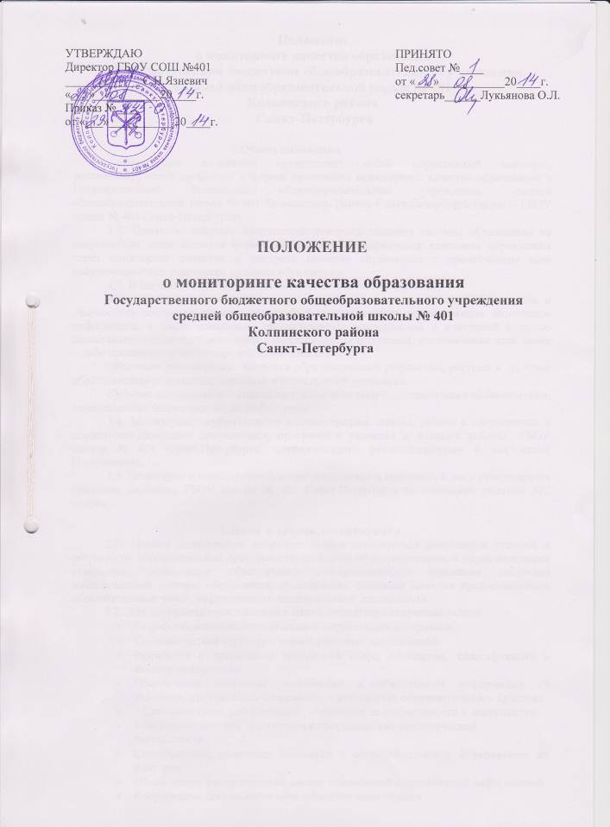

Положение
о мониторинге качества образования
в Государственном бюджетном общеобразовательном учреждении
средней общеобразовательной школе № 401
Колпинского района
Санкт-Петербурга

1.Общие положения
1.1.Настоящее положение представляет собой нормативный документ, регламентирующий процедуру и формы проведения мониторинга качества образования в Государственном бюджетном общеобразовательном учреждении средней общеобразовательной школе № 401 Колпинского района Санкт-Петербурга (далее – ГБОУ школа № 401 Санкт-Петербурга).
1.2. Одним из ведущих направлений совершенствования системы образования на современном этапе является формирование системы управления качеством образования через мониторинг развития и контроля качества образования с привлечением всех заинтересованных участников процесса образования.
1.3. В настоящем положении используются следующие термины:
Мониторинг – это специально организованный, постоянный, целевой контроль и диагностика состояния образования на базе систематизации существующих источников информации, а также специально организованных исследований и измерений с целью сопоставления наличного состояния с ожидаемыми результатами, отслеживание хода каких – либо процессов по четко определенным показателям.
Объектом мониторинга являются образовательные результаты, ресурсы и условия образовательного процесса, имеющийся нераскрытый потенциал.
Субъект мониторинга – специалист, в соответствии с должностными обязанностями, занимающийся мониторингом на любом этапе.
1.4. Мониторинг осуществляется администрацией школы, района в соответствии с нормативно-правовыми документами, программой развития и планами работы ГБОУ школы № 401 Санкт-Петербурга, методическими рекомендациями и настоящим Положением.
1.5. Положение о мониторинге, а также дополнения и изменения к нему утверждаются приказом директора ГБОУ школы № 401 Санкт-Петербурга на основании решения МС школы.

2.Цели и задачи мониторинга
2.1. Целями мониторинга являются: оценка соответствия имеющихся условий и результатов образовательной деятельности требованиям государственных образовательных стандартов, обеспечение объективного информационного отражения состояния муниципальной системы образования, отслеживание динамики качества предоставляемых образовательных услуг, эффективности педагогической деятельности.
2.2. Для достижения поставленных целей решаются следующие задачи:
- Разработка и использование единых нормативных материалов.
- Создание четкой структуры мониторинговых исследований.
- Разработка и применение технологий сбора, обобщения, классификации и анализа информации.
- Обеспечение получения достоверной и объективной информации об условиях, организации, содержании и результатах образовательного процесса.
- Систематизация информации, повышение ее оперативности и доступности.
- Совершенствование технологии информационно-аналитической деятельности.
- Своевременное выявление изменений в сфере образования и вызвавших их факторов.
- Обеспечение администрации школы оперативной и достоверной информацией.
- Координация деятельности всех субъектов мониторинга
- Разработка технологии использования полученной информации в качестве информационной основы принятия управленческих решений.

3.Объекты мониторинга
Объектами мониторинга являются образовательные результаты, ресурсы и условия образовательного процесса, имеющийся нераскрытый потенциал.
3.1. Образовательная среда:
- контингент учащихся / воспитанников, его дифференциация;
- кадровое (педагогическое) обеспечение;
- родители (образовательный, социальный, культурный уровень);
3.2. Образовательный процесс:
- сведения по выполнению всеобуча;
- анализ стартового, промежуточного и итогового контроля уровня учебных достижений учащихся / воспитанников;
- структура дифференцированного обучения;
- учебные, образовательные программы, программы развития;
- учебные планы;
- рабочие программы;
- годовой план;
- инновационная деятельность;
- работа с одаренными детьми, детьми группы «риска», детьми с ОВЗ.
3.3. Методическое обеспечение образовательного процесса:
- выполнение учебных программ;
- итоговая аттестация;
- материалы по методической работе;
3.4 Социально-психологическое сопровождение образовательного процесса:
- психолого-педагогическая диагностика;
- коррекционно-развивающая работа;
3.6. Воспитательная система:
- воспитательные программы;
- сведения о работе кружков;
- трудоустройство выпускников;
- анализ профилактической работы;
- сведения о детских общественных организациях и объединениях;
- диагностика воспитанности учащихся;
- результативность воспитательной работы;
- сведения об участии в конкурсах различного уровня;
- взаимодействие с окружающим социумом;
- организация работы спортивных секций, групп здоровья;
- выполнение санитарных норм и правил организации образовательного процесса.
3.7. Ученик / воспитанник (класс, классы, группы; параллель):
- степень адаптации в переходные периоды;
- организация работы с одаренными учащимися / воспитанниками;
- уровень учебных достижений, анализ качества знаний учащихся / воспитанников;
- уровень воспитанности учащихся / воспитанников;
- степень удовлетворения образовательных запросов учащихся;
- информация об исследовательской работе учащихся;
- учебные и внеучебные достижения учащихся;
3.8.Педагог / педагогический коллектив:
- уровень профессиональной компетентности;
- качество и результативность педагогической работы;
- уровень инновационной деятельности;
- анализ педагогических затруднений;
- результативность работы по аттестации педагогических работников;
- самообразовательная деятельность;

4.Основные направления и виды мониторинга
4.1. К основным направлениям мониторинга относятся:
- оснащенность образовательного процесса;
- уровень учебных достижений;
- состояние здоровья учащихся и воспитанников;
- профессиональное мастерство педагогов;
- организация управленческой деятельности;
- социокультурная и досуговая деятельность;
- эффективность воспитательных и образовательных систем;
- выполнение социального заказа;
- психологический климат в образовательной системе;
- инновационная деятельность;
- реализация программ развития и др.
- структурный и функциональный анализ образовательных систем.
4.2. Мониторинг качества района, организуемый по выбранным направлениям, использует различные виды измерений: педагогические, дидактические, социологические, статистические и др.
4.3. Мониторинг может осуществляться как по отдельным видам, так и в комплексе в зависимости от его целей и организационных возможностей.
4.4. На основании мониторинга фиксируется состояние качества системы образования ГБОУ школы № 401 Санкт-Петербурга, прогнозируется ее развитие.

5.Информационная база мониторинга
5.1. Реализация мониторинга предполагает организацию постоянного слежения и накопления данных на основе:
    - Отчетности, утвержденной нормативными актами федерального, регионального и локального уровней;
    - Документов и материалов, полученных в ходе:
- аккредитации и лицензирования школы;
- государственной итоговой аттестации выпускников;
- повышения квалификации и аттестации педагогических и руководящих кадров;
- экспертизы инновационной деятельности.
5.1.3. Результатов централизованного тестирования;
5.1.4. Результатов обследований, предусмотренных программой развития и годовым планом работы;
5.1.6. Результатов плановых специально организованных мониторинговых исследований.
5.1.7. Результатов психолого-педагогической диагностики;
5.1.8. Результатов диагностики по предметам.
5.2. Для пополнения информационного фонда осуществляется заблаговременное предупреждение всех участников обследований, определяются сроки, формы сбора и представления материалов.
5.3. Получаемая в процессе мониторинга информация должна отвечать следующим требованиям:
- объективность – должна отражать реальное состояние дел;
- точность – иметь минимальные погрешности измерений;
- полнота – источники должны быть оптимальными;
- достаточность – объем информации должен позволить принять обоснованное решение;
- систематизированность – иметь четкую структуру сбора, пополнения, отчетности и хранения;
- оперативность – информация должна быть своевременной;
- доступность – информация должна быть представлена в форме, позволяющей видеть реальные проблемы, требующие решения;
- открытость – каждый субъект мониторинга может увидеть свой результат.

6. Организация и управление мониторингом
6.1. Руководство мониторингом качества школьной системы образования находится в администрации, которая:
- разрабатывает концептуальные основы мониторинга;
- организует разработку нормативных и методических материалов;
- определяет объем и структуру информационных потоков и организует их;
- планирует и организует комплексные мониторинговые исследования;
- организует научно-методическое обеспечение мониторинговых исследований;
- организует распространение информации о результатах мониторинга;
- координирует деятельность субъектов, занимающихся мониторинговыми исследованиями.
6.2. Периодичность, показатели, формы сбора и представления информации определяются администрацией.
6.3.1. Лица, осуществляющие мониторинг, несут персональную ответственность за достоверность и объективность представляемой информации, обработку данных мониторинга, их анализ и использование, распространение результатов.
6.3.2. С учетом изменений, происходящих в образовании, возможны изменения в системе показателей мониторинга, совершенствованию методов и направлений исследований.
6.4. По результатам мониторинга готовятся аналитические материалы (отчеты, служебные записки и т.д.), в формах, соответствующих целям и задачам конкретных исследований.
6.5. Контроль за проведением мониторинга осуществляет директор школы.

